МУНИЦИПАЛЬНОЕ АВТОНОМНОЕ ОБРАЗОВАТЕЛЬНОЕ УЧРЕЖДЕИЕ
ДОПОЛНИТЕЛЬНОГО ОБРАЗОВАНИЯ
«ДЕТСКАЯ ШКОЛА ИСКУССТВ ЦЕЛИНСКОГО РАЙОНА»

ДОКЛАД НА ТЕМУ:

«Великие балерины России»
Классический балет давно стал визитной карточкой русского искусства. Его репутации на Западе способствовали талантливые режиссеры-постановщики и композиторы, а также балерины, чьим мастерством и пластикой восхищался весь мир.

Преподаватель высшей квалификационной категории
в области хореографического искусства
Бондарева Наталья Сергеевна

15.03.2022 г.

Анна Павлова (1881-1931)
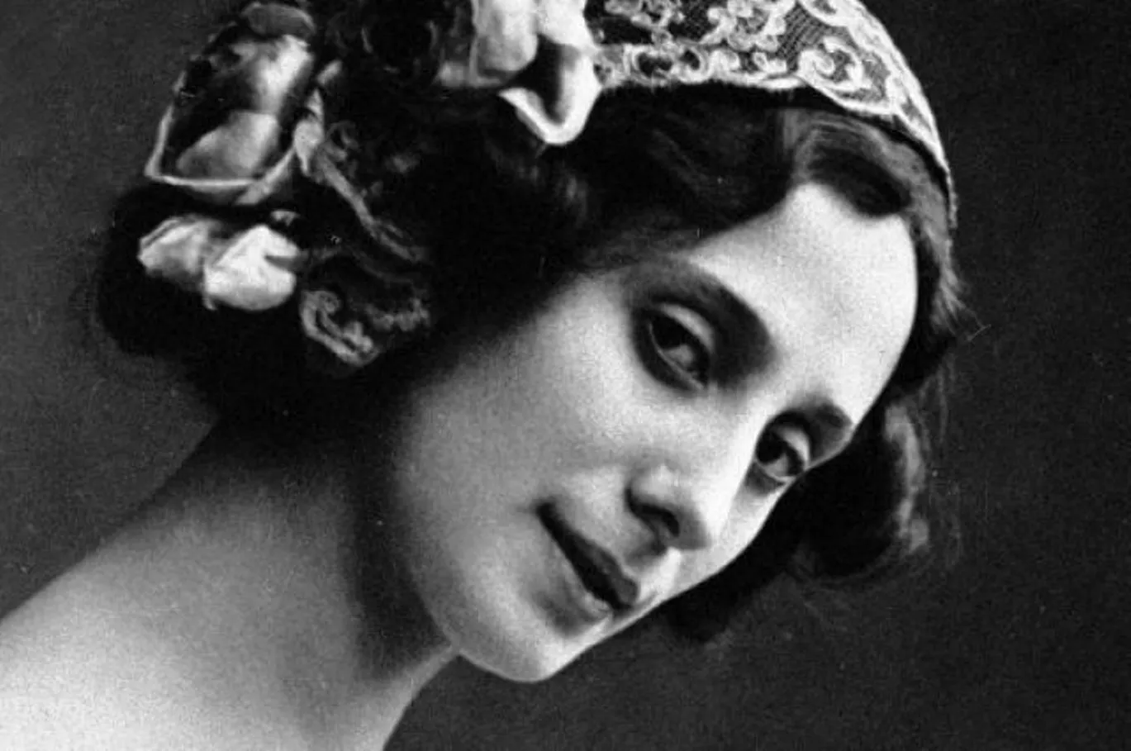
Балерина, афиши для которой рисовал сам Валентин Серов. Главное лицо Русских сезонов в Париже. Самая загадочная танцовщица ХХ века.

Биография, подлинность которой была известна лишь самой балерине. Матвеевна или Павловна? Дочь отставного солдата Преображенского полка Матвея Павлова или крупного московского банкира Лазаря Полякова? Великая танцовщица написала автобиографию, но все больше не о том, что родилась в дачном поселке Лигово под Петербургом, и своем детстве, главное впечатление которого — походы в Мариинский театр. Анна Павлова писала о главном в своей жизни — ожившем вдохновении, имя которому — балет.
Девятилетняя Аня словно проснулась после премьеры «Спящей красавицы» в постановке Петипа. Застенчивая и мягкая от природы девочка чуть ли не впервые высказала твердое решение — посвятить свою жизнь танцу.
Сгорбленная спина, малокровие, хрупкое здоровье. В Императорском балетном училище никак не могли предположить, что этот «нежный цветок» выживет в суровой школе балета. «Пушинка, легкость, ветер», — сказал на просмотре прославленный Мариус Петипа. Комиссия девочку зачислила, у педагогов Екатерины Вазем и Александра Облакова она стала любимой ученицей. Екатерина Оттовна поила рыбьим жиром, добивалась твердых ног и «говорящих» рук.
Первый выход на сцену Мариинки — уже во второй год обучения в дивертисментах и небольших вариациях. Анна Павлова уступала в технике Матильде Кшесинской, Ольге Преображенской, Тамаре Карсавиной. Но в прыжках и арабесках с непредсказуемой импровизацией хрупкой балерине не было равных.
Выпускной спектакль стал пропуском на большую сцену. Практически сразу Павлова получила сольные партии в «Спящей красавице», «Эсмеральде», «Жизели». Молодая балерина работала с Мариусом Петипа, столь благосклонно принявшим первое выступление на публике — перед приемной комиссией.

«Танцором рождаются. Никакой учитель не сотворит чуда, никакие годы занятий не сделают хорошего танцора из бесталанного ученика. Можно обрести определенные технические навыки, но никто никогда не сможет «обрести исключительный талант». Я никогда не тешил себя тем, что у меня есть необычайно одаренный ученик. У Павловой один учитель — Бог».

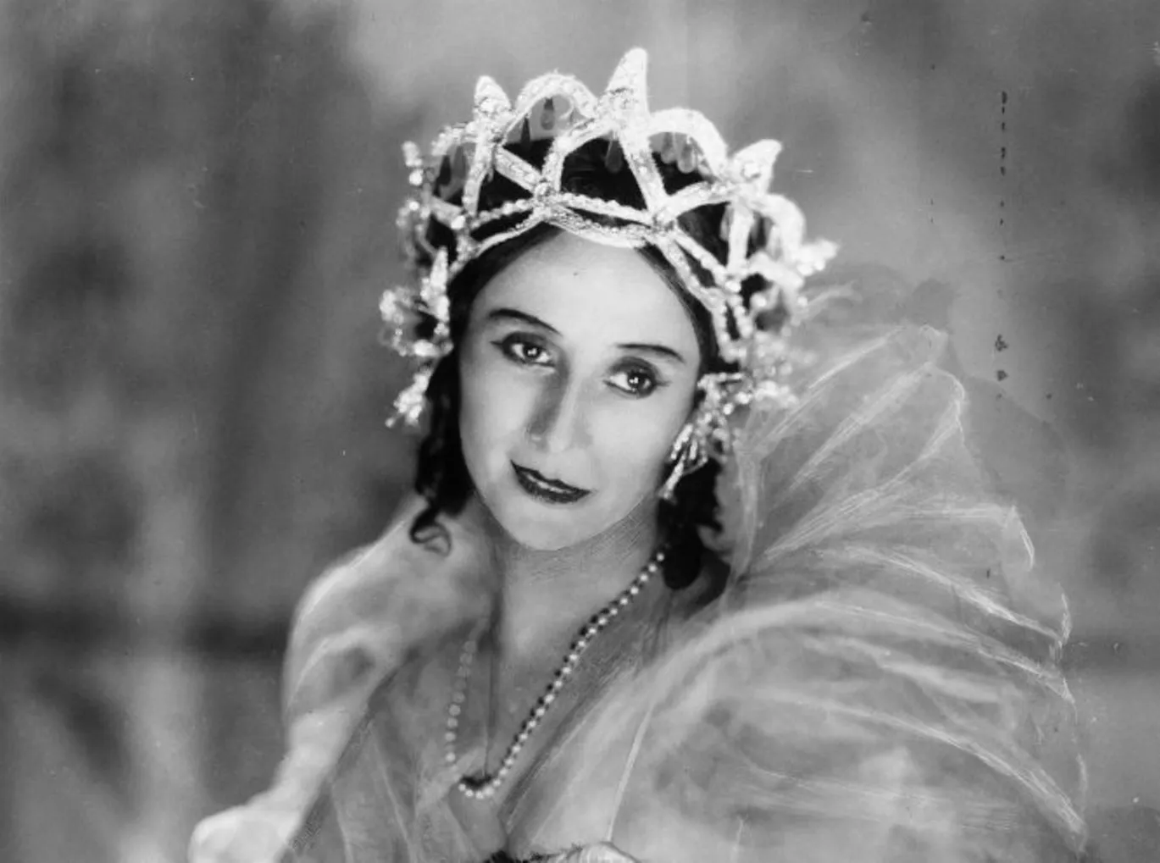
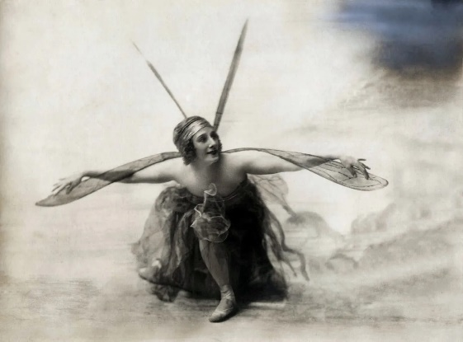
Джордж Баланчин

Начинающая артистка не боялась спорить с мэтром. В балете «Тщетная предосторожность» Павлова предложила Петипа заменить привычную юбочку-кринолин на тунику ниже щиколотки и получила согласие. «Это было смелостью с моей стороны: обычай не допускал никаких вольностей с юбкой еще со времен самой знаменитой Камарго — любимицы Вольтера!» — вспоминала впоследствии балерина.
«Павлова — это облако, парящее над землей», — писала пресса. А танцовщица лишь поражала вновь и вновь. Она словно плыла по сцене в самой пронзительной своей роли. Лебедь. Образ, что подарил балерине бессмертие. Балетмейстер Михаил Фокин поставил миниатюру на музыку Сен-Санса. Буквально экспромтом. Анна превратила безмятежность в трагедию. Безвременную кончину грациозного создания, и словно рана — рубиновая брошь.
Последний раз публика в Мариинке видела выступление Павловой в 1913 году, год спустя она обосновалась в Англии. Во время Первой мировой войны балерина устраивала выступления в пользу Красного Креста, а в послевоенные годы сборы от спектаклей в Метрополитен-опера отправляла в Россию для нуждающихся для нуждающихся артистов Москвы и Петербурга.
Мир принимал великую балерину не только как часть Русских сезонов. Анна Павлова со своей труппой принесла классический балет в самые отдаленные уголки мира: Египет, Китай, Японию, Бирму, Филиппины, — всей своей жизнью доказывая, что любовь к искусству не знает границ.
Голландцы вывели в честь Анны Павловой сорт тюльпанов, мексиканцы в знак восхищения бросали к ногам сомбреро, индусы осыпали цветами лотоса, в Австралии именем удивительной танцовщицы назвали торт, в Нидерландах — один из самолетов. Утонченная русская балерина диктовала европейским модницам стиль. А-ля Павлова: изысканный атлас и манильские шали с кистями. Но есть образ неповторимый…
«Приготовьте мой костюм Лебедя!» — по легенде, последние слова великой Анны Павловой. Умерла балерина в Гааге, хотя всю жизнь хотела жить «где-нибудь в России».

«Как мне всегда было жаль, что не могла зарисовать ее танца! Это было что-то неповторимое. Она просто жила в нем, иначе не скажешь. Она была самой душою танца. Только вот вряд ли душа выразима словами!»

Наталья Труханова, балерина

«Обаяние ее личности было настолько велико, что в каком бы танце Павлова ни появлялась, она производила на публику неизгладимое впечатление. Этим до известной степени и объясняется тот факт, что ее репертуар состоял из спектаклей, в которых не было ничего новаторского. Павлова не задавалась целью создать нечто сенсационное — она сама была сенсацией, хотя вряд ли это сознавала».

Лаврентий Новиков, партнер по сцене

Агриппина Ваганова (1879-1951)

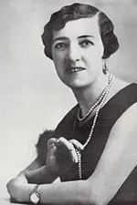

Ёе танцевальные вариации называли легендарными — или просто «вагановскими». Разработанная Вагановой методика преподавания танца стала основой мировой балетной педагогики, а ее ученики покоряли самых взыскательных зрителей по всему миру.

Агриппина Ваганова родилась в Санкт-Петербурге в 1879 году. Она была младшей из трех дочерей. Ее отец, Акоп Ваганов, служил унтер-офицером в Астрахани, а в столицу переехал после отставки. В Санкт-Петербурге он работал капельдинером в театре. Семья жила в стесненных обстоятельствах, им приходилось ютиться в одном из подвалов на Офицерской улице.
Ваганова с детства мечтала танцевать. Когда ей исполнилось 10 лет, она поступила в Петербургское театральное училище по классу балета. Привлекало будущую танцовщицу и то, что успешных учениц принимали на полный пансион — так она могла избавить свою семью от лишнего рта. Первым учителем Вагановой стал Александр Облаков. Он показывал классу танцевальные движения, которые ученицы отрабатывали снова и снова, пока они не становились безукоризненными. Девочке занятия давались нелегко, но она много занималась и вскоре стала одной из первых учениц.
Уже во втором классе юные балерины получали роли в спектаклях. Первым образом Агриппины Вагановой стал маленький амур в балете «Спящая красавица» (Мариинский театр). Потом она играла пажа, спутницу феи Сирени, танцевала в «крестьянском вальсе». Ваганова старалась не просто справиться с партией, но и успеть «подсматривать» технику танца у профессиональных балерин, чтобы потом отрабатывать движения самостоятельно.
В 1895 году Ваганова окончила училище, получив на выпускном экзамене 11 баллов из 12. Однако ей пришлось остаться здесь до 17-летия: в театр до этого возраста не принимали.
У Агриппины Вагановой не было природных задатков, нужных, чтобы стать балериной: она не была высокой, изящной, пластичной. Ей приходилось тренироваться дольше и упорнее, чем другим. Ваганова постоянно оттачивала свою технику: изучала приемы виртуозной итальянской школы и французского балета с его мягкой изящной пластикой.
Критики прозвали Агриппину Ваганову «царицей вариаций». Однако, несмотря на все высокие оценки, сольных партий танцовщица так и не получала. Позже она напишет в своих воспоминаниях:

«Только к концу карьеры, совершенно измученная нравственно, я пришла к званию балерины».

В эти годы Ваганова познакомилась с отставным полковником Андреем Померанцевым и стала его гражданской женой. В 1904 году у танцовщицы родился сын Саша. Когда ее сестра умерла, они с мужем взяли в семью оставшихся сиротами племянников.
В 1914 году Агриппине Вагановой предложили станцевать партию в «Шопениане». Вышло это случайно: Тамара Карсавина, исполнявшая в постановке главную роль, подвернула ногу.
В 1914 году артистке исполнилось 36 лет. Ее карьера в Мариинском театре закончилась «за выслугой лет». С наступлением 1917 года в жизни Вагановой начались тяжелые времена: ее муж не смог смириться с политическими потрясениями в стране и покончил с собой. Чтобы прокормить детей, Ваганова выступала с концертами и начала преподавать.

«Вариации Вагановой останутся среди легенд балетного искусства навсегда <…>. Ваганова показала феноменальное мастерство полета с длительными замираниями в воздухе. Она срывается с места без разбега и висит неподвижно несколько секунд в воздухе. Аплодировал весь зал — от верхов до первых рядов театра».

Аким Волынский, балетный критик

В 1921 году ее взяли на работу в Театральное училище (позже — Ленинградское хореографическое училище, сегодня — Академия русского балета имени Вагановой). Она вырабатывала свою методику преподавания: комбинировала танцевальные упражнения, складывая их в небольшие вариации. Ваганова объясняла будущим балеринам, как работают мышцы, как сделать движения более изящными и легкими. В 1923 году Агриппина Ваганова выпустила своих первых учениц — Ольгу Мунгалову и Нину Млодзинскую, через год — Наталью Камкову и Елену Тангиеву.

«Единый стиль, единый почерк танца, проявляющийся ярче всего в гармоничной пластике и выразительности рук, в послушной гибкости и в то же время стальном апломбе корпуса, в благородной и естественной посадке головы — это и есть отличительные черты «школы Вагановой».
Наталия Дудинская, балерина

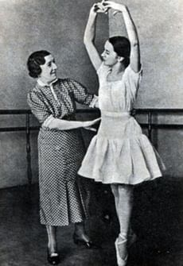
В 1931 году Агриппина Ваганова стала художественным руководителем балета Мариинского театра. Спустя два года она поставила на его сцене «Лебединое озеро». Балерине присвоили звание народной артистки РСФСР (1934 год), балет шел в Мариинке еще 10 лет. В эти годы Агриппина Ваганова выпустила свою книгу «Основы классического танца» (1934 год). Она переиздавалась шесть раз и была переведена на многие европейские языки. Книгу называли «трудом, который должен попасть на книжную полку каждого артиста балета».
В 1937 году Ваганову освободили от должности художественного руководителя и предложили вернуться к преподаванию. Она вновь искала новые приемы, совершенствовала свою педагогическую методику. После эвакуации Ленинградского хореографического училища в Пермь Агриппину Ваганову вызвали преподавать в Большой театр. Через два года она вернулась в Ленинград и продолжила работу в училище.
Агриппина Ваганова умерла после тяжелой болезни в Ленинграде в 1951 году. Она похоронена на Волковском кладбище. На надгробии балерины изображена танцовщица с книгой в руках.

Галина Уланова (1910-1998)
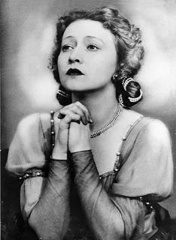
Она носила матроску, ловила рыбу и мечтала стать моряком. Но судьба уготовила Галине Улановой другой путь — прорубить «балетное окно» в Европу сквозь железный занавес и удостоиться при жизни памятников в Санкт-Петербурге и Стокгольме. «Обыкновенная богиня», — говорил о балерине Алексей Толстой.
Первым педагогом стала мама. На первых порах помогала бороться с болью пути на пуантах, а затем и преодолевать природную застенчивость, выходя на сцену. Среди воспитанниц дочь не выделяла. Не разглядела на первых порах в девочке будущую приму и второй педагог Галины Улановой — Агриппина Ваганова. Лишь в конце обучения в ленинградском художественном училище стало ясно: восходит настоящая звезда, «гений русского балета» — как говорил об Улановой Сергей Прокофьев.

У меня сложилось отчетливое представление, что мама никогда не отдыхает и никогда не спит. Наверное, это было довольно близко к истине. И я, слыша разговоры о том, что и мне предстоит учиться и стать балериной, с ужасом и отчаянием думала: неужели и мне придется так много работать и никогда не спать?»
Галина Уланова

Флорина в «Спящей красавице» стала премьерной ролью молодой балерины в Ленинградском театре имени Кирова — нынешней Мариинке. Первый шаг из балетного класса на сцену: «Я вышла на сцену ни жива ни мертва. Бархат ярусов, огни прожекторов, кулисы — весь мир бешено крутился и опрокидывался… Никаких мыслей, никакого иного ощущения, кроме страха и стремления сделать все только так, как тебя учили, даже никакого удовольствия от выступления я не испытала».
В 19 лет Галина Уланова получила первую ведущую партию — Одилии–Одетты в «Лебедином озере», но лишь Жизель помогла впервые полюбить свою героиню и овладеть искусством перевоплощения. Чтобы почувствовать роль, Уланова уехала в Царское Село. Именно в этот момент — в одиночестве, на природе — пришло озарение, которое и помогало в будущем балерине проживать каждую роль.
Особым для Галины Улановой стал образ Джульетты: искренность и нежность шекспировской героини были так близки балерине. Неповторимый лирический дуэт с Ромео — Константином Сергеевым стал одним из последних на сцене кировского театра. В годы Великой Отечественной войны Уланова танцевала в театрах и госпиталях Перми, Алма-Аты, Свердловска, а в 1944 году стала москвичкой, поступив в Большой.

«Дорогая Галина Сергеевна! Я со всё время мокрым лицом смотрел Вас вчера в «Золушке». Так действует на меня присутствие всего истинно большого рядом в пространстве… Как удалось Вам извлечь пластическую и душевную непрерывность из отрывистого, условного и распадающегося на кусочки искусства балета? Я не собирался сказать Вам ничего, что было бы неизвестно Вам. Вам, естественно и заслуженно привыкшей к более сильным эпитетам и похвалам и более пространным признаниям. Старое сердце мое с Вами».

Борис Пастернак
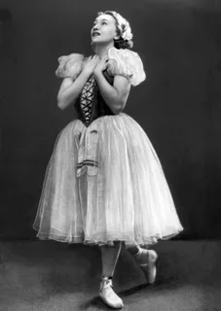
Через Галину Уланову русский балет вновь открылся для европейского зрителя. Впервые в 1956 году Большой театр выехал на гастроли в Лондон. Уланова танцевала Жизель и Джульетту. Триумф необычайный, по оценкам зарубежной критики — впервые со времен Анны Павловой. В 1960 году прима прощается со зрителем, выступая в «Шопениане», и становится балетмейстером-репетитором.

«Ты, Моцарт, — Бог, и сам того не знаешь». Моя дорогая, прекрасная Галина Сергеевна, мне всегда хочется это Вам говорить. Мне хочется, чтобы Вы знали, что видеть Вас, Ваше искусство — это счастье высшее!»
Фаина Раневская

Среди учеников Галины Сергеевны — Владимир Васильев, Нина Тимофеева, Людмила Семеняка, Нина Семизорова, Малика Сабирова, Ирина Прокофьева, Ида Васильева, Алла Михальченко, Николай Цискаридзе. А Екатерине Максимовой она «передала» свою Джульетту: «Долго ни с кем из своих учениц я не могла начать готовить партию Джульетты. Прощание с ней — все равно что с живым человеком. Однажды я была в Италии, нас повезли в Верону. В Вероне я постояла перед балконом Джульетты, у памятника над склепом. И вот здесь, у склепа Джульетты, я почувствовала, что никогда уже не буду танцевать, это было очень грустно…»
Проработав почти 30 лет балетмейстером в Большом театре, Галина Сергеевна собиралась рассказать историю своей жизни, написав книгу к 90-летию. Увы, планам не суждено было осуществиться. Но прикоснуться к памяти великой балерины можно, побывав в музее в доме на Котельнической набережной. В квартире Галины Улановой все так же, как при жизни: картины, книги, письма-восхищения… целая эпоха.
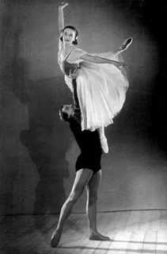

«Я благоговею перед Улановой-художником и восхищаюсь Улановой-женщиной, обаятельной, изысканной, элегантной. Не всегда и далеко не всем удается это сочетать. Вы же остаетесь такой и в пылу работы, и после репетиций, изнуривших всех. Хорошо, что у нас есть Уланова, хорошо, что она у нас в театре. Одно ее присутствие облагораживает. Думаешь о Вас — и согревается душа».

Елена Образцова

Майя Плисецкая (1925-2015)
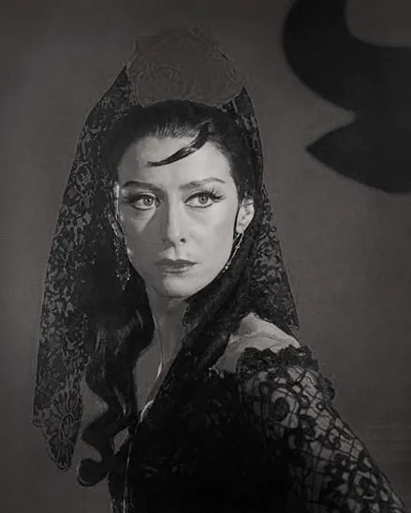
Больше 40 лет русская балерина Майя Плисецкая была солисткой Большого театра. С гастролями и концертами она объездила почти весь мир: выступала с номерами из балетов, участвовала в постановках зарубежных хореографов, и сама ставила спектакли. «Умирающий лебедь» из «Лебединого озера», Китри из «Дон Кихота», Кармен из «Кармен-сюиты» — эти и многие другие роли Майи Плисецкой вошли в историю мирового искусства.

Майя Плисецкая родилась 20 ноября 1925 года в Москве. Ее отец Михаил Плисецкий работал дипломатом в Комиссариате иностранных дел и внешней торговли, а мать Рахиль Мессерер играла в немых фильмах. Сестра и брат матери — Суламифь и Асаф Мессереры — были артистами балета. Уже в пять лет маленькую Плисецкую впервые привели в театр.
В 1932 году Михаила Плисецкого отправили на норвежский остров Шпицберген. Его назначили генеральным консулом СССР и начальником угольных шахт предприятия «Арктикуголь». Семья поселилась в Баренцбурге, и здесь Майя Плисецкая впервые участвовала в балетной постановке — она сыграла небольшую роль в опере Александра Даргомыжского «Русалка».

На роль Русалочки, произносившей знаменитый пушкинский текст «а что такое деньги, я не знаю», определили меня. То ли из нашего махрового советского подхалимажа — отец как-никак консул, — то ли я и впрямь была артистична. Нескромно скажу, была. Если и подхалимничали, то не промахнулись. Я с шиком сыграла свою крошечную роль. <…> Это было мое первое выступление с театральных подмостков перед публикой.

Майя Плисецкая, «Я, Майя Плисецкая»
В 1934 году отцу дали краткосрочный отпуск, и семья приехала в Москву. Майю Плисецкую, как она и мечтала, отдали в Московское хореографическое училище (сегодня — Московская государственная академия хореографии). Юную артистку определили в класс солистки Большого театра Евгении Долинской. Для своих воспитанников она регулярно ставила танцевальные миниатюры, в которых участвовала и Плисецкая.
Учебу у Долинской пришлось прервать, когда отцу нужно было вернуться на Шпицберген. Весной 1935 года семья вновь приехала в Москву, и Плисецкая пошла во второй класс хореографического училища. В ее группе теперь преподавала бывшая солистка Мариинского театра Елизавета Гердт, которая на следующие шесть лет стала наставницей начинающей балерины.
Привычную жизнь Плисецких изменил 1937 год. В мае арестовали отца, через семь месяцев его расстреляли. В марте 1938 года мать забрали прямо со спектакля «Спящая красавица» в Большом театре, где играла ее младшая сестра. После ареста родственников Суламифь Мессерер удочерила племянницу.

В 1941 году Майя Плисецкая танцевала на выпускном вечере училища: участвовать можно было и младшим классам. Юная балерина исполнила «Экспромт» Петра Чайковского в постановке Леонида Якобсона. На концерте была и Рахиль Мессерер, которую к тому времени освободили.
На следующий день, 22 июня, началась Великая Отечественная война. Плисецких эвакуировали в Свердловск (сегодня Екатеринбург), а коллектив Большого театра и преподавателей хореографического училища — в другие города. Плисецкая не могла заниматься и играть на сцене: в Свердловске не было ее педагогов, здесь не ставили балеты. Но вскоре в эвакуацию приехала Суламифь Мессерер с идеей спектакля «Лебединое озеро». В ее балете Майя Плисецкая вновь исполнила партию Умирающего лебедя.
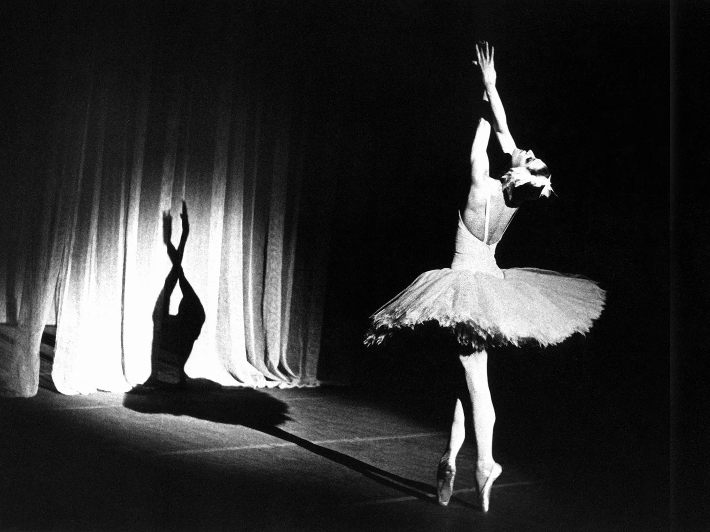
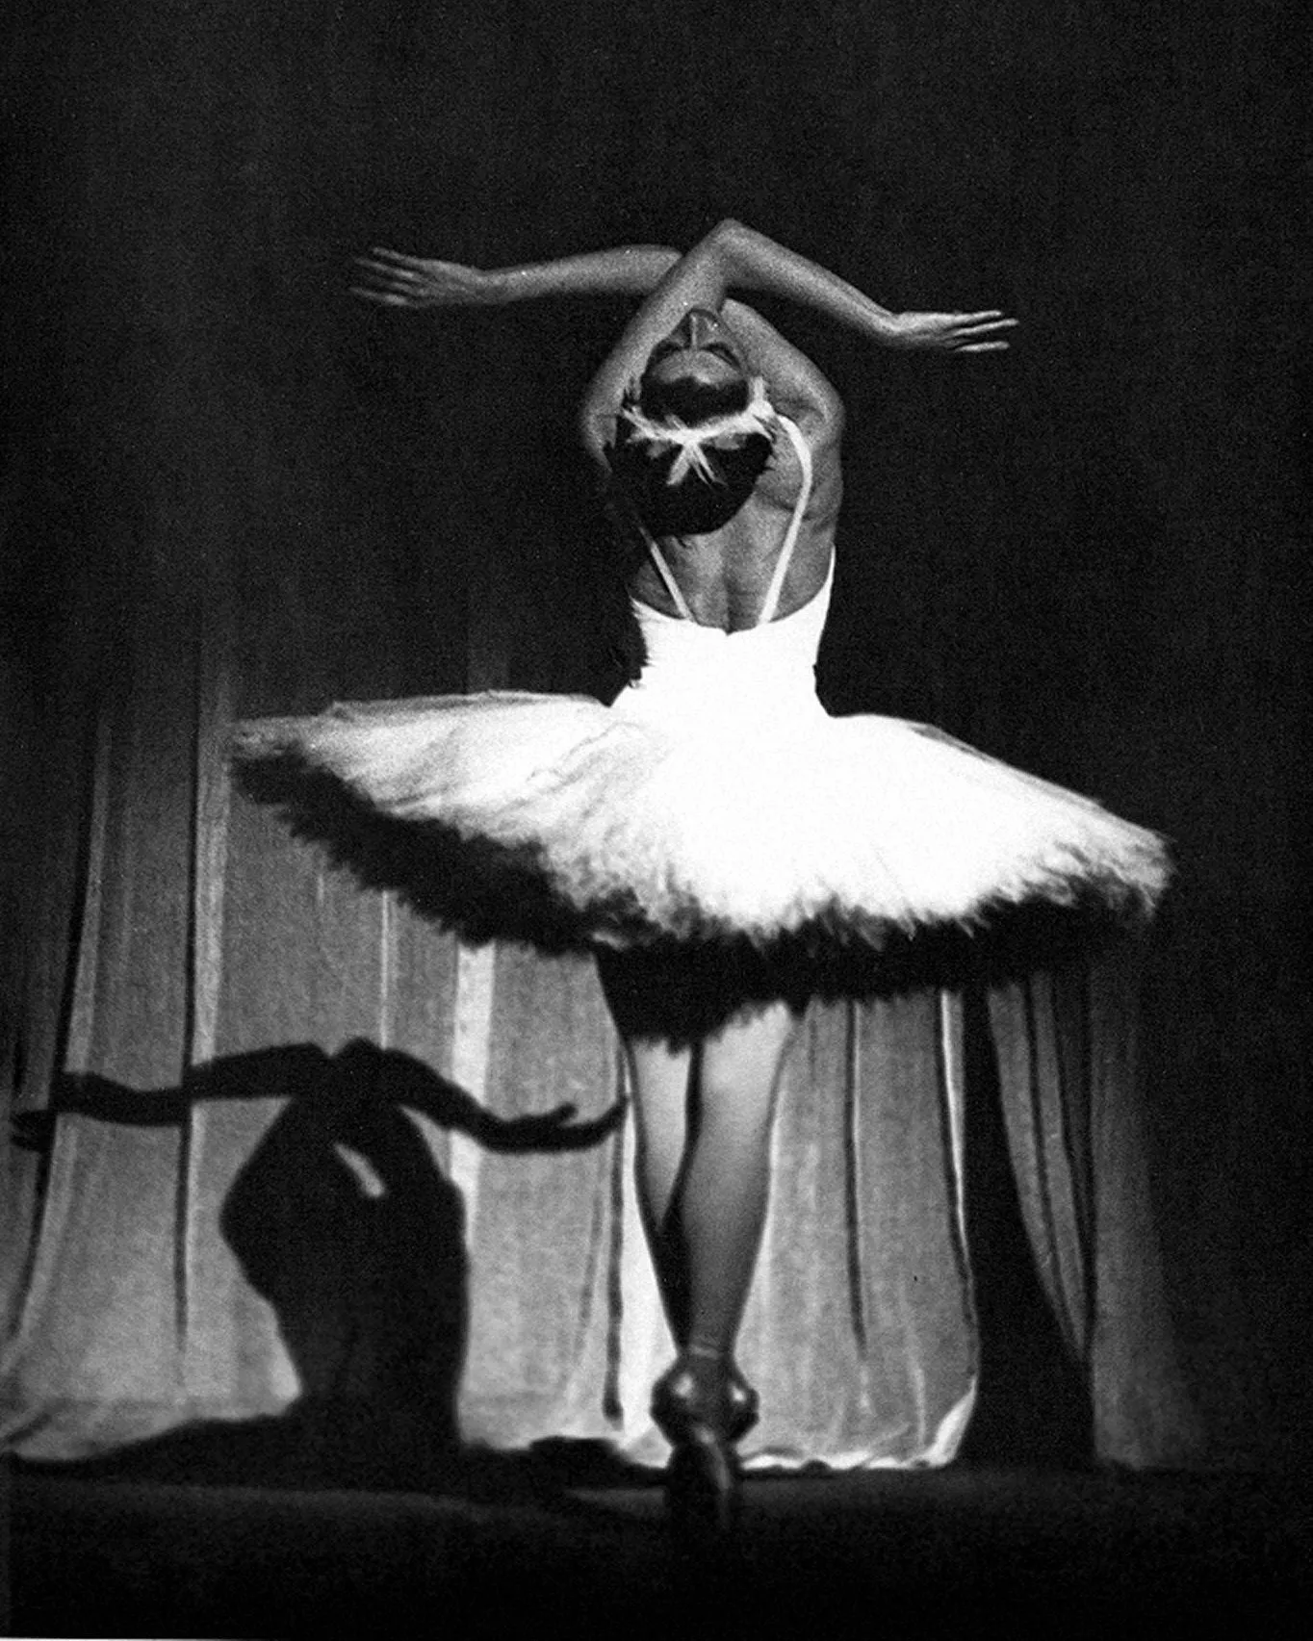
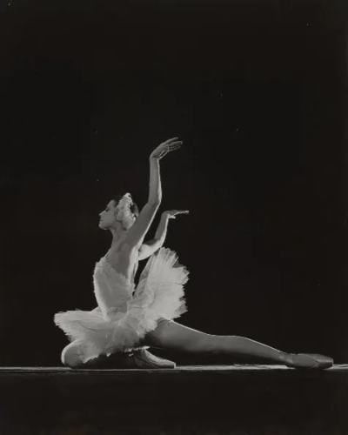
В конце 1942 года Майя Плисецкая вернулась в Москву. В следующем году на выпускном экзамене в училище она на «отлично» исполнила роль Повелительницы дриад из балета «Дон Кихот». И вскоре ее приняли в труппу Большого театра. Первое время девушке не давали главных ролей: она была артисткой кордебалета и получала минимальную зарплату. Успех пришел к Плисецкой, когда она сыграла в балете «Шопениана».
Я за две репетиции с лёта выучила прыжковую мазурку в «Шопениане» и станцевала ее с громовым успехом. <…> Я намеренно старалась в пике каждого прыжка на мгновение задержаться в воздухе, что вызывало у аудитории энтузиазм. Каждый прыжок сопровождался крещендо аплодисментов. Я и сама не предполагала, что этот маленький трюк придется так по душе зрительному залу. Успех был взаправду большой. На следующие «Шопенианы» кое-кто из балетоманов уже шел «на Плисецкую».

Майя Плисецкая, «Я, Майя Плисецкая»

Вскоре балерине стали давать сольные роли. Сначала небольшие, например партии фей в «Спящей красавице», а затем и главные — Машу в «Щелкунчике», Джульетту, Царь-девицу в «Коньке-горбунке» и многие другие. 22 декабря 1949 года Плисецкая выступала на кремлевском концерте в честь дня рождения Иосифа Сталина. В следующем году она впервые исполнила партию Китри в «Дон Кихоте», которая стала одной из самых известных в репертуаре балерины. На этой премьере присутствовал 13-летний Рудольф Нуриев. Спустя годы он вспоминал:
«Я не плакал, я рыдал. Рыдал от счастья. Вы устроили пожар на сцене».
В 1958 году, когда большая часть труппы Большого театра уехала в Лондон, Майя Плисецкая осталась в Москве и решила поставить «Лебединое озеро». В этом спектакле она впервые была балетмейстером и хореографом одновременно. Все билеты на премьеру раскупили: «Что было в конце актов и после последнего закрытия занавеса — описать невозможно. Шквал. Шторм. Извержение Везувия», — писала Плисецкая в своей автобиографии.
Плисецкую не выпускали из СССР до апреля 1959 года. Тогда Хрущев разрешил ей присоединиться к труппе Большого театра и поехать на гастроли в США. Американцы встретили знаменитую балерину с восторгом. Рецензия журналиста Джона Мартина в газете The New York Times заканчивалась так: «Спасибо, Никита Сергеевич!»
В апреле 1967 года кубинский хореограф Альберто Алонсо поставил в Большом театре балет «Кармен-сюита» на музыку Родиона Щедрина. Партии Майи Плисецкой были построены на новаторских приемах, и публика, которая привыкла к традиционной пышной хореографии этого спектакля, встретила его прохладно.

На премьере мы ах как старались! Из кожи лезли. Но зал Большого был холоднее обычного. Не только министр Фурцева и ее клевреты, а и добрейшая ко мне московская публика ждали второго «Дон Кихота», милых вариаций на привычную им тему. Бездумного развлечения. А тут все серьезно, внове, странно. Аплодировали больше из вежливости, из уважения, из любви к предыдущему. А где пируэты? Где шене? Где фуэте? Где туры по кругу? Где красавица-пачка проказливой Китри? Я чувствовала, как зал, словно тонущий флагман, погружался в недоумение…»

Майя Плисецкая, «Я, Майя Плисецкая»
В 1970-е Плисецкая снова поставила в Большом театре спектакль, теперь это была «Анна Каренина» на музыку Родиона Щедрина. А в 1980 году здесь прошла премьера «Чайки» по пьесе Антона Чехова.
Майя Плисецкая дважды выходила замуж. Первый раз — за латышского артиста балета Мариса Лиепу, который был младше ее на 11 лет. А во второй — за композитора Родиона Щедрина. Они познакомились еще в 1955 году на вечере у Лили Брик, но близко общаться начали только через три года, когда Щедрин побывал на премьере балета «Спартак» в Большом театре. После спектакля композитор несколько раз приезжал на репетиции Плисецкой и вскоре пригласил ее прогуляться по Москве. Позже балерина вспоминала:

«Я без раздумий согласилась. Кончилось все тем, что, когда я пишу эти строки, — мы не расстаемся уже тридцать четыре года».

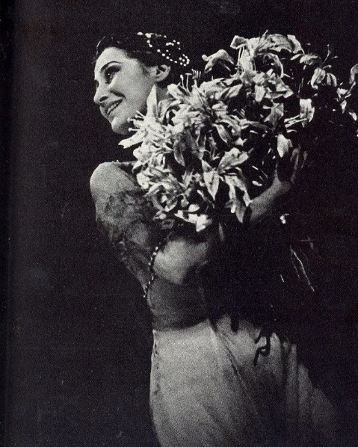
В конце 1980-х отношения Майи Плисецкой с руководством Большого ухудшились. Она ушла из театра, однако не прервала карьеру. С концертами Плисецкая объездила почти весь мир, побывала в Аргентине, США, Японии, Польше, Франции. В книге воспоминаний Плисецкая назвала этот период своей жизни годами странствий. После распада СССР она уехала из страны и в 1994 году получила гражданство Литвы, хотя почти все время жила в Мюнхене.
Плисецкая часто бывала в России. В 1994 году она опубликовала книгу «Я, Майя Плисецкая», в которой рассказывала о своей жизни. В том же году артистка возглавила жюри международного балетного конкурса «Майя», который проводился в Санкт-Петербурге до 1998 года.
Балерина не оставляла сцену даже в поздние годы. Она выступала со старыми номерами и играла в новых постановках. В 1995 году, в день своего 70-летия, Плисецкая исполнила номер «Аве Майя», который специально для нее создал французский балетмейстер Морис Бежар. Много раз артистка посещала Японию: «Это тоже моя страна. Я нравлюсь японскому зрителю». В 2000 году в Токио прошла премьера спектакля «Крылья кимоно», в котором балерина исполнила роль Небесной феи, а в 2003 году она ставила здесь танец для мюзикла «Аида» по опере итальянского композитора Джузеппе Верди.
В последние годы жизни Плисецкая не танцевала, она вела мастер-классы, писала мемуары. В ноябре 2015 года в Большом театре планировали провести торжественный концерт в честь 90-летия балерины. До своего юбилея Майя Плисецкая не дожила — она умерла 2 мая 2015 года. В завещании она написала, чтобы после смерти мужа их прах соединили и развеяли над Россией.

